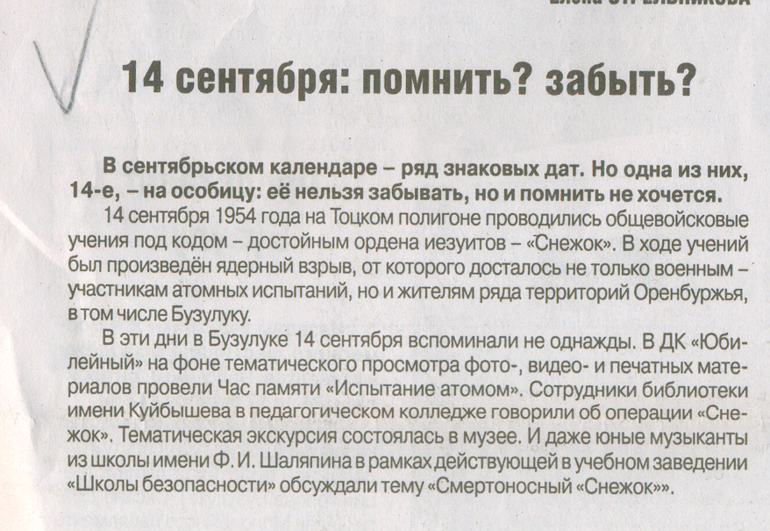
14 сентября: помнить? забыть? //Рос. провинция.-2017.-23 сент.-С2.

